SAJTÓINFORMÁCIÓ
Dorog, 2023. november 17.

Kihirdették az Év Homlokzata 2023 pályázat nyerteseit

November 16-án, a szakma jeles képviselőinek meghívása mellett hirdették ki az Év Homlokzata 2023 pályázat győzteseit. A díjátadó során a neves szakértőket felvonultató zsűri öt kategóriában hirdette ki a pályázatonként egymillió forint díjazásban részesülő nyerteseket és az oklevéllel elismert különdíjasokat.

A Baumit 2023-ban immáron tizenegyedik alkalommal hirdette meg az Év Homlokzata pályázatot családi ház, társasház, középület, energetikai felújítás, valamint műemlék kategóriában. Az idén benyújtott, kiemelkedően színvonalas pályaműveket november 16-án, a verseny lezárását követő díjátadó keretein belül ismerték el. A Baumit ügyvezető igazgatói különdíj nyertese, valamint az egyes kategóriák legjobbjai egyenként egymillió forint díjazásban részesültek, a kategóriák további különdíjasait pedig oklevéllel ismerték el.

Az öt kategória legjobbjait Jánosi János Ybl és Pro Architectura-díjas építész; Máté Klára, a Magyar Építéstechnika főszerkesztője; Dr. Tari Gábor PhD a Műszaki Egyetem docense, Vadász Bence DLA, Ybl és Pro Architectura-díjas építész és Vidor Győző, a Xella közép-európai igazgatója jelölhette ki. A zsűri az 5 kategórianyertesen túl, 12 Baumit különdíjat is kiosztott, valamint sor került a Baumit ügyvezető igazgatói különdíjasának és a szeptemberben megrendezésre került közönségszavazás győztesének kihirdetésére is.

Hazánk egyik legrangosabb és legmagasabb díjazású építészeti megmérettetésére összesen 142 pályázat érkezett: családi ház kategóriában 35, társasházban 19, középületben 26, energetikai felújításban 42 és műemlék kategóriában 20, melyek mindegyikében az építészek és kivitelezők az új vagy felújított homlokzat kialakításához Baumit termékeket használtak.

„A Baumit közép és hosszú távú stratégiájának középpontjában az egészséges környezetet és a minél jobb komfortérzetet biztosító építőanyagok mellett kiemelt helyet foglal el az energiatudatosság, a fenntarthatóság és az értékteremtés. Hiszünk abban, hogy mindaz, amit a múltunkban megőrzésre méltónak ítélünk, gazdagabbá teheti a jövőnket is.” – mondta el Járomi Judit, a Baumit Kft. ügyvezető igazgatója. A díjátadón Járomi Judit az Év Homlokzata pályázat szellemiségében bejelentette, hogy a jövőben a Baumit Kft. meghirdeti az Év Homlokzata építész hallgatói pályázatot. A pályázat célja, hogy az építész és építőmérnök hallgatók megismerjék a Baumit termékeivel kapcsolatos kutatások, innovációk eredményeit. Az építész hallgatói díjat 2024-ben, a következő Év Homlokzata pályázattal egyidőben, két témában fogják kiírni.

A díjazott épületek részletes bemutatása, a különdíjasok és az összes nevezés az evhomlokzata.hu oldalon tekinthető meg.

Az Év Homlokzata 2023 pályázat kategória díjazottjai

Családi ház kategória

Épület neve, helye: Ötház, Vác
Pályázó: Élményotthon Ingatlancsoport Ingatlanfejlesztő Kft. (építész és kivitelező)

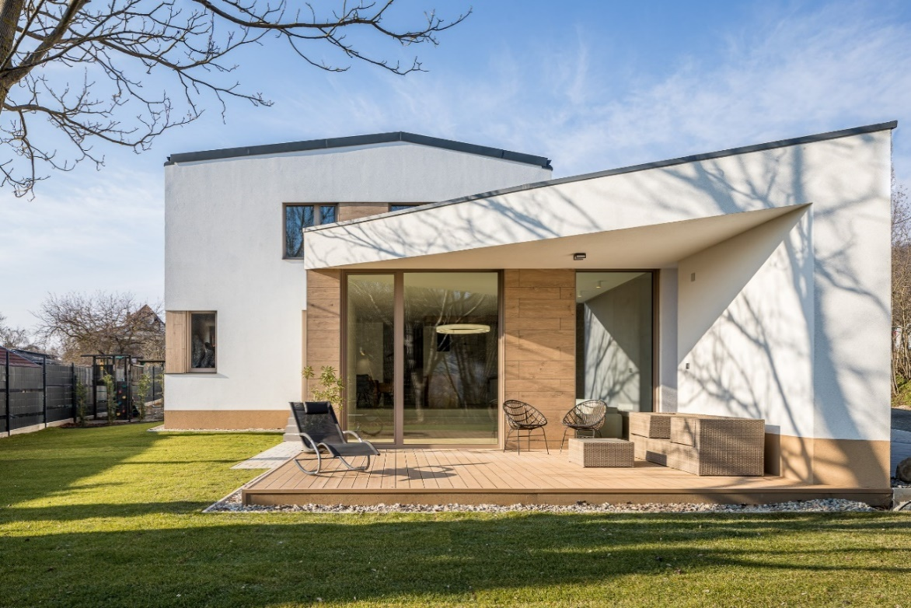

Társasház kategória

Épület neve, helye: Mester utcai társasház, Budapest IX. kerület
Pályázó: Intramuros Építész Kft. – Dobos Botond Zsolt DLA
Kivitelező: Best Centrum Kft.

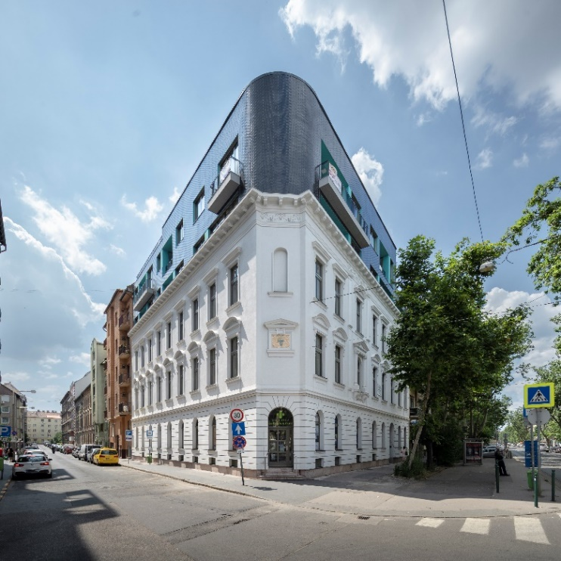

Középület kategória

Épület neve, helye: Áprily Lajos Általános Iskola, Visegrád
Pályázó: A+ Építész Stúdió Kft. – Tamás Anna Mária DLA, Kovács-Andor Krisztián DLA, Bánfalvi Zoltán és Engert Andrea
Kivitelező: KIPSZER FT Zrt.

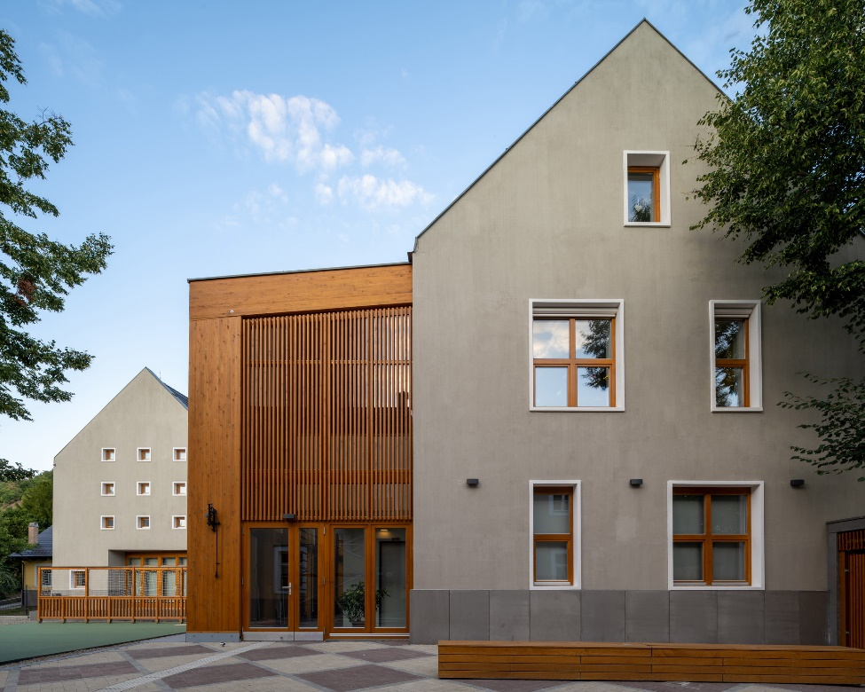

Energetikai felújítás kategória

Épület neve, helye: Garzonházak, Budapest XVII. kerület
Pályázó: Best Solution Konstrukt Kft. (kivitelező)

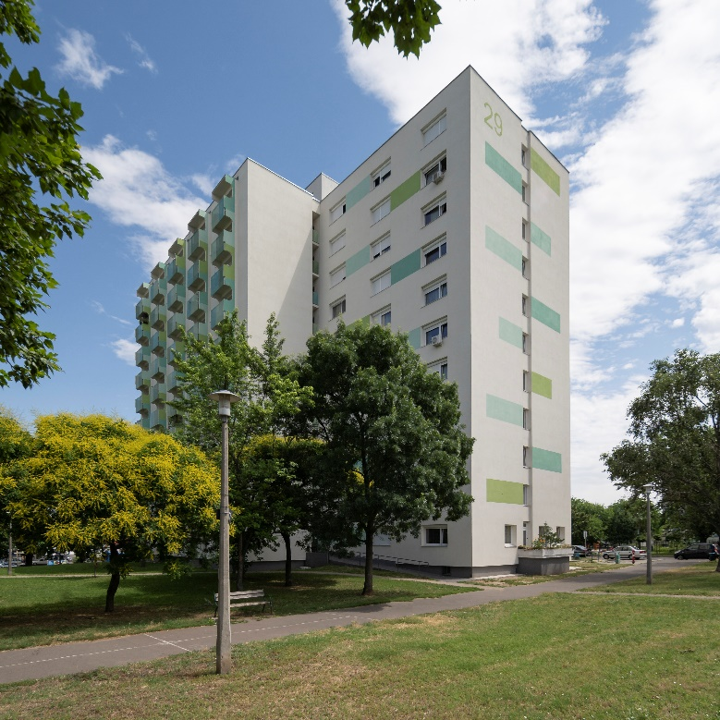

Műemlék kategória

Épület neve, helye: Kiskastély, Martonvásár
Pályázó: SHS-Építő Tervező és Kivitelező Kft. (kivitelező)
Építész: 3H Mérnöki Iroda Kft. – Pálinkás István

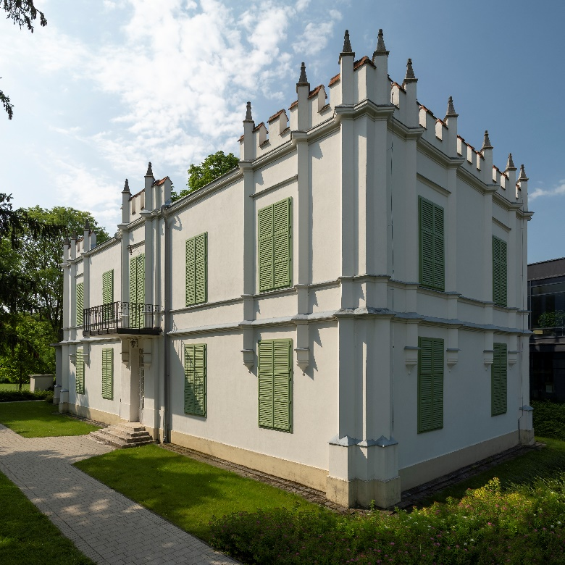

A zsűri különdíját 12 épület nyerte el, melyek megtekinthetők az evhomlokzata.hu honlapon.

A pályázat keretében, a családi házak körében online közönségszavazást is meghirdettek, melynek nyertese:

Épület neve, helye: Családi ház, Paks
Pályázó: Földvár Terv Kft. (kivitelező)
Építész: Pentele Terv Kft. – Szabó Zsolt Róbert

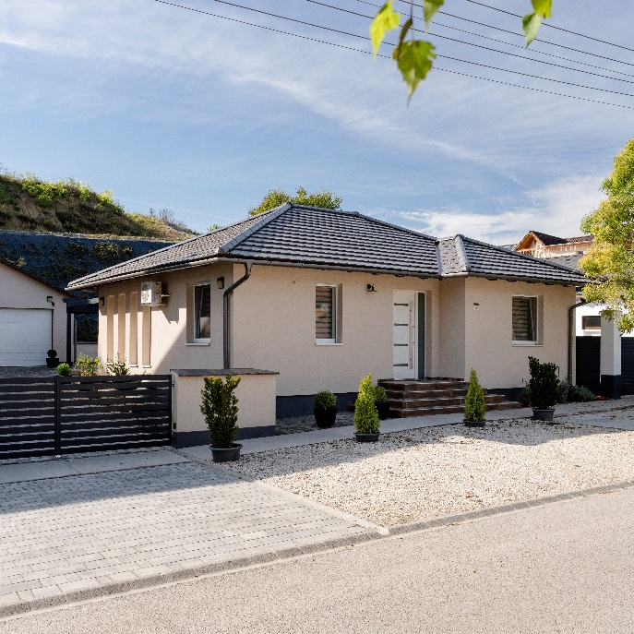

A pályázat alapítójának ügyvezető igazgatója, Járomi Judit nettó 1 millió forinttal járó Baumit ügyvezető igazgatói különdíjat adott át egy épület pályázójának:

Épület neve, helye: Máriaremetei családi ház, Budapest II. kerület
Pályázó: Zsuffa és Kalmár Kft. – Kalmár László, Rose Balázs és Zsuffa Zsolt (építész)
Kivitelező: Sementis Kft.

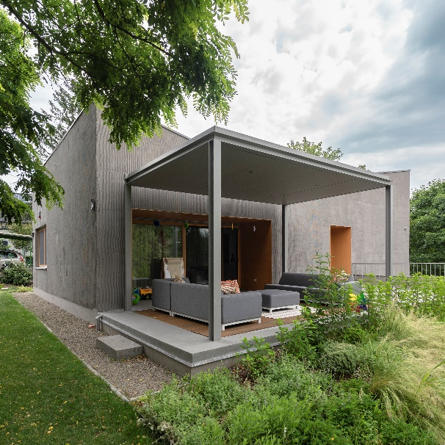

A 2023-as kiírás kategória nyerteseinek nagy felbontású fényképei az alábbi linken elérhetőek: https://we.tl/t-WTwhTxsoDE
A fenti link 2023.11.24-ig elérhető, utána a képekkel kapcsolatos kéréseket a marketing@baumit.hu e-mail címre várjuk.

